JavaWeb
三大应用程序之一
桌面应用程序、Web应用程序，嵌入式应用程序
就业火爆

静态网页所需技术：HTML，CSS
动态网页所需技术：HTML，CSS，
数据库，高级语言(Java，C#，PHP)

JavaScript，XML
主流脚本技术：JSP/Asp.net/PHP

设置默认欢迎页：
在web-inf文件夹下的web.xml配置文件里修改，添加标签
<welcome-file-list>
<welcome-file>默认文件名.jsp</welcome-file>
</welcome-file-list>
改动之后要重启Tomcat服务器方可在浏览器看出改变结果！

MyEclipse（常用来做Java开发）是在Eclipse(开源的)软件上继承了很多插件。
Windows-》Performance-》Java->Installed JRES 添加自己安装的JDK
Windows->Performance->MyEclipse->Servers->Tomcat->Tomcat7.x
设置Enable，找到Tomcat根目录，顺便把JDK设置成用户自定义的JDK。
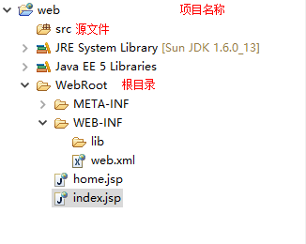
Web项目的虚拟路径
例如：http://localhost:8080/web/index.jsp
还可修改项目的虚拟路径：
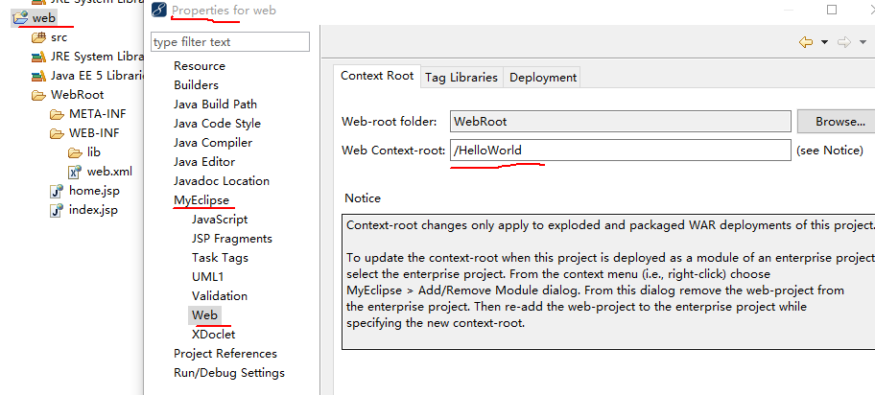
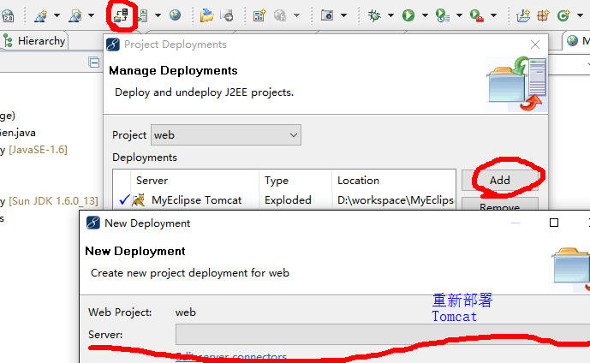

此时，系统生成了新的目录名，替换了原来的web项目名称，但是项目名称仍然没有改变；
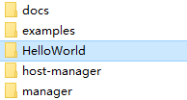

系统默认访问路径名称和项目名称相同，但是修改问虚拟路径之后，要通过虚拟路径来访问项目网页；
新的虚拟路径：http://localhost:8080/HelloWorld/index.jsp

修改Tomcat服务器端口号
Tomcat/conf/server.xml
<Connector port="8080" protocol="HTTP/1.1"
connectionTimeout="20000"
redirectPort="8443" />
把8080修改成8888

JSP
动态网站技术标准

动态网站开发技术对比
JSP:Java平台，安全性高，适合开发大型的，企业级分布式Web应用程序
ASP.net：.net平台，简单易学，安全性以及跨平台性差(拖、拉、拽)
Php：简单，高效，成平低，开发周期短，特别适合中中小型企业的Web企业应用开发（Lamp：Linux+Apache+MySql+PHP）

JSP页面元素以及页面指令
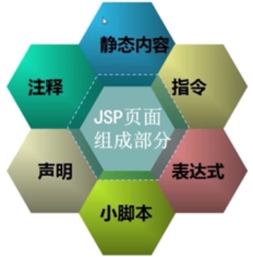

JSP指令
Page指令：
<%@ page 属性1=“属性值” 属性2=“属性值1，属性值2”……属性n=“”“” %>
属性：language，import，contentType
例如：<%@ page language="java" import="java.util.*" pageEncoding="utf-8"%>
可以替换成：(Alt+/ 快捷键：可以出现各种属性选项)
<%@ page language="java" import="java.util.*" contentType="text/html; charset=utf-8" %>

Include指令：
Taglib指令：标签库，

注释
HTML的注释：<！--html注释-->//客户端可见
JSP的注释：
<%--html注释--%> //客户端不可见
JSP脚本注释：
//注释
/*…… */
JSP脚本元素
在JSP页面中嵌入可以执行的java代码
<% Java代码 %> 可执行
<%! 声明变量 %>
例如：
<body>
<h1> 欢迎来到我的主页</h1>
<hr> <br>
<%out.println("我是脚本输出内容"); %>
<%!
String s="张三"; //声明变量
int add(int x,int y) //声明函数
{
return x+y;
}
%>
<%
out.println(s+"总成绩："+add(80,86));
%>
</body>
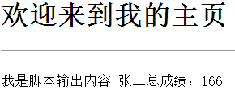
JSP表达式
JSP页面中执行的表达式
<%= 表达式 %> //注意：结尾没有分号

JSP页面生命周期
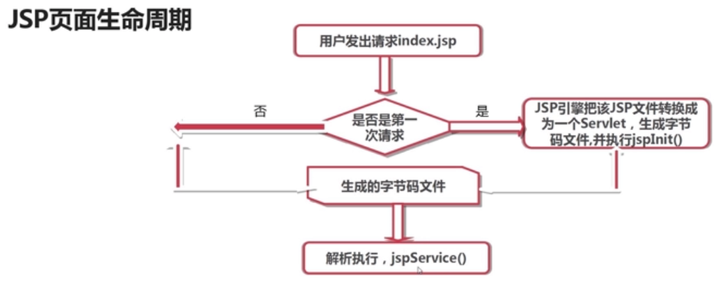

每一次请求，都创建一个线程；

实例小项目：
<body>
<font color="#ff000000"><h2> <Strong> 九九乘法表</Strong></h2></font>
<%!
String printMulitiTable1()
{
String s="";
for(int i=1;i<=9;i++)
{
for(int j=1;j<=i;j++)
{
s+=i+"*"+j+"="+(i*j)+"&nbsp;&nbsp;&nbsp;&nbsp;&nbsp;";
}
s+="<br>";
}
return s;
}

void printMulitiTable2(JspWriter out) throws Exception
{
for(int i=1;i<=9;i++)
{
for(int j=1;j<=i;j++)
{
out.println(i+"*"+j+"="+(i*j)+"&nbsp;&nbsp;&nbsp;&nbsp;&nbsp;");

}
out.println("<br>");
}
}
%>
<h3>表达式方式</h3>
<%=printMulitiTable1()%>
<h3>脚本调用方式</h3>
<%printMulitiTable2(out);%>
<br>
</body>

三、JSP内置对象
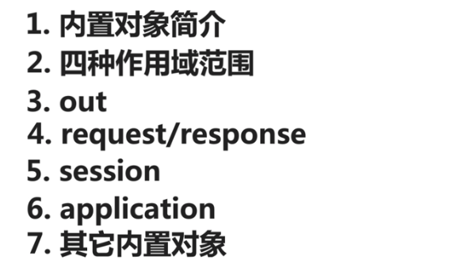
JSP内置对象：Web容器已经创建好的一组对象，不需要使用new关键字来创建，可直接使用；
九大内置对象：out、request,response,session,application,Page,pageContext,exception,config;
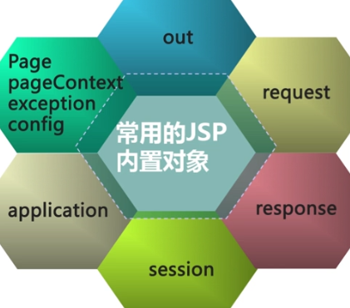

Web程序的请求响应模式
request，response;
缓冲区：Buffer,内存中的一块儿保存临时数据的区域；

out 对象
JSPWriter类的一个实例，想客户端输出内容的常用对象；
常用方法：
void println()
void clear()
void clearBuffer()
void flush()//清空缓冲区
int getBufferSize()
int getRemaining()
boolean isAutoFlush()
void close()

out.flush();
out.clear();
执行flush（）之后再执行clear()会抛出异常；
out.flush();
out.clearBuffer();
执行flush（）之后再执行clearBuffer()不会抛出异常；

表单的常用提交方式：get与post
<form name=”regForm” aciotn=”动作” method=”提交方式”>
<./form>
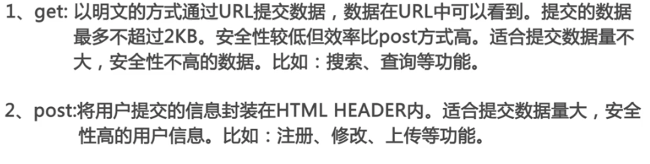
登录实例：
<body>
<h1>登录</h1>
<hr/> <br>
<form action="doLogin.jsp" name="loginForm" method="post">
<table width="291" height="95">
<tr>
<td>用户名：</td>
<td><input type="text" name="usename"/></td>
</tr>
<tr>
<td>密码：</td>
<td><input type="password" name="password"/></td>
</tr>
<tr>
<td colspan="2"><input type="submit" value="登录" ></td>
</tr>
</table>
</form>
</body>

repuest对象
httpServletRequest类的实例，在完成客户端请求之前一直有效
常用方法：
String getParameter(String name)
String[] getParameterValues(String name)
void setAttribute(String ,Object) // 以键值对的形式把属性存储在request对象中；
object getAttribute(String name)
String getContentType(); //获得MiME类型
String getContentLength();
String getRealPaht(“login.jsp”);
String getContextPath();

String getProtocol() //获得协议类型和版本号
String getServerName() //获得接受请求的服务器主机名

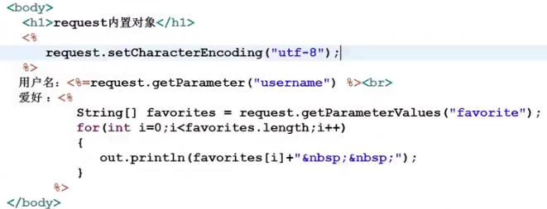

在config/server..xml文件里面添加如下设置，可以通过url传递中文，避免乱码问题
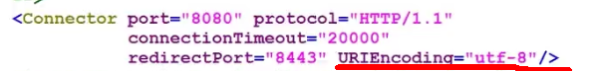

response对象
包含了响应客户请求的相关信息，但是在JSP很少直接用到它HttopServletResponse类型的而一个对象，具有页面作用域；
常用方法：
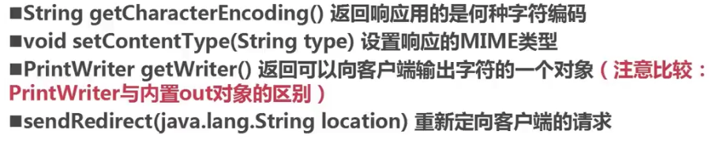
请求重定向与请求转发
重定向：客户端行为，reponse.sendRedirect(),从本质上讲等于两次其请求，前一次的请求对象不会保存，地址栏的URL地址会改变。

转发：服务器行为，repuest.getRequestDispatcher().forward(req,resp),是一次请求，转发后请求对象会保存，地址栏的URL地址不会改变；

Session对象
一次会话（打开浏览器到关闭浏览器）过程；第一次访问jsp页面时自动被创建；
服务器中保存着不同用户的session;
常用方法：
long getCreationTime()
public String getId()
public Object setAttribute(String name,Object value)
public Object getAttribute(String name)
String[] getValueNames()

1. int getMacInactiveInterval(秒)//设置最大生命周期，单位是秒
2.在项目的web.XML文档中配置时间,单位：分钟
<session-config>
<session-timeout>10</session-timeout>
</session-config>

session.创建新的会话的时候旧的会话仍然存在于服务器当中；
除非：
- 旧的session会话超时结束了生命周期；
- 服务器重启。

application对象
此对象实现了用户间数据的共享，可存放全局变量；
开始于服务器的启动，结束语服务器的关闭；
在用户前后连接或不同用户之间的连接中，可以访问同一对象的属性；
常用方法：
public void setAttribute(String name,Object value)
public Object getAttribute(String name)//返回与指定名称绑定在一起的对象
Enumaeration getAttributeNames() 返回所有属性名的枚举
String getServerInfo() //返回引擎版本号信息

page内置对象
此对象指的是当前页面本身，相当于类中的this，是java.lang.Object类的实例。
常用方法：
class getClass()
int hashCode()
boolean equals(Object obj)
void copy(Object obj)
Object clone()
String toString()
Void notify() 唤醒一个等待的线程
void notifyAll() 唤醒所有的线程
void wait(int timeout) //使一个处于等待状态直到timeout结束或被唤醒
void wait() 使一个线程处于等待状态知道被唤醒

pageContext对象
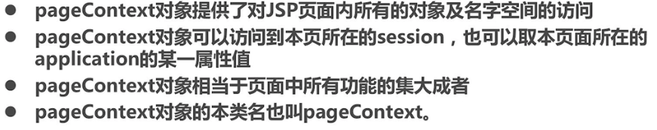
常用方法：
JspWriter getOut()
HttpSession getSession()
Object getPage()
ServletRequest getRequest()
void setAttribute(String name,Object attribute)
Object getAttribute(String name,int scope)
int getAttributeScope(String name) 返回某属性的作用范围
void forward(String relativeUrlPath) //使当前页面重导到另一个页面
void include(String relativeUrlPath)在当前位置包含另一个文件

config对象
主要用在Servlet初始化时，JSP引擎向他传递信息用的，次信息包括Servlet初始化时所要用到的参数(通过属性名和属性值构成)以及服务器的有关信息(通过传递一个ServletContext对象)
常用方法：
ServletContext getServletContext()
String getInitParameter(String name)
Enumeration getInitParameterNames()

Exception对象
页面异常是会产生此对象，首先必须把isErrorPage设置为true，否则无法编译
Java.lang.Execption;
常用方法：
String getMessage() //返回异常消息
String toString() //返回异常的简单描述
void printStackTrace() //显示异常及其栈轨迹
Throwable FillInStackTrace() 重写异常的执行栈轨迹
Javabean
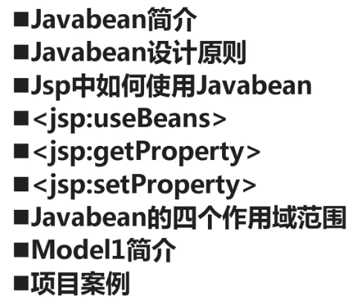
简介：符合某种特定规范的Java类。使用Javabeans结局代码腹泻，减少代码冗余，功能区分明确，提高代码的可维护性。
设计原则：
公有类
属性私有
无参公有构造器
getter和setter方法封装

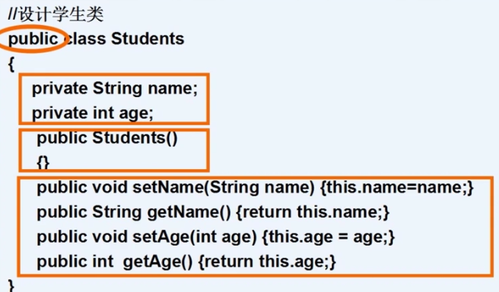

JSP动作元素
（action elements），动作元素为请求处理阶段提供信息。

Jsp动作
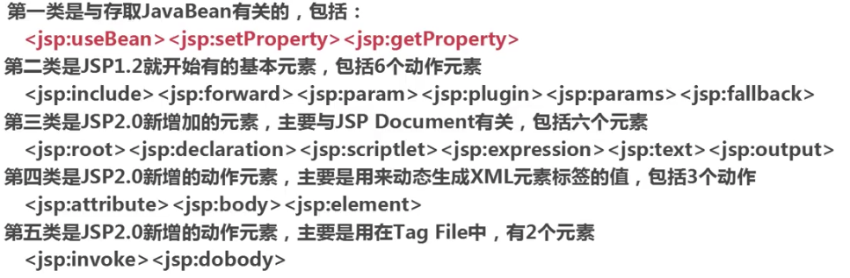

Jsp中如何使用Javabeans
- 类似于使用java类一样来创建Javabeans
- 使用动作标签来创建javabean
<jsp:useBean id=”标识符” class =”java符名” scope=”作用范围”/>

setProperty
<jsp:setProperty>
作用：给已经实例化的javabean对象属性赋值，一共四种形式。
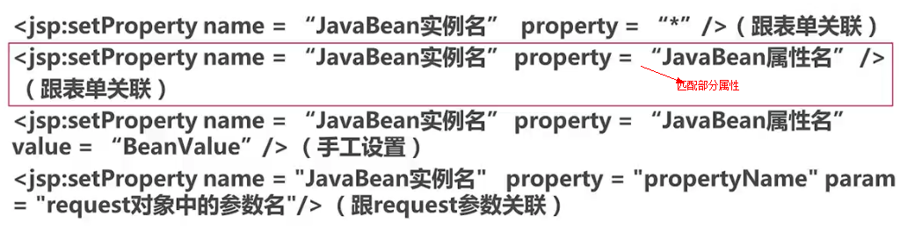
<body>
登录成功！ <br>
<jsp:useBean id="myUsers" class="com.po.Users" scope="page"/>
<h3>setProperty动作元素</h3>
<!-- 根据表单自动匹配所有属性 -->
<jsp:setProperty property="*" name="myUsers"/>
用户名：<%=myUsers.getName() %>
密码：<%=myUsers.getPwd() %>
</body>

<!-- 根据表单匹配部分属性 -->
<jsp:setProperty property="name" name="myUsers"/>
用户名：<%=myUsers.getName() %><br>
密码：<%=myUsers.getPwd() %><hr>
<!-- 跟表单无关 ，通过手工赋值给属性-->
<jsp:setProperty name="myUsers" property="name" value="Terence"/>
<jsp:setProperty name="myUsers" property="pwd" value="888888"/>
用户名：<%=myUsers.getName() %><br>
密码：<%=myUsers.getPwd() %><hr>

<!-- 跟表单无关 ，通过URL参数赋值给属性-->
<jsp:setProperty name="myUsers" property="name" param="user"/>
<jsp:setProperty name="myUsers" property="pwd" value="999999"/>
用户名：<%=myUsers.getName() %><br>
密码：<%=myUsers.getPwd() %><hr>

<jsp:getProperty>

javabean四个作用域范围
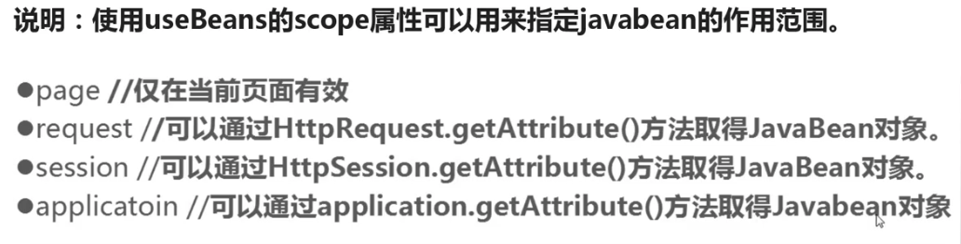

模型简介
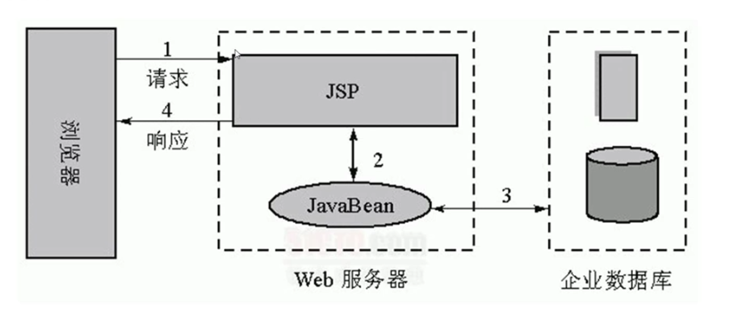
JSP状态管理
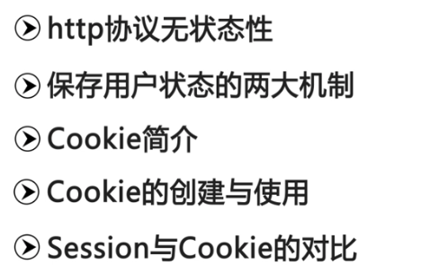
http协议的无状态性
当统一浏览器再次发送请求给服务器的时候，服务器并不知道这个浏览器是已经提交过的哪个浏览器；无记忆功能。
保存用户状态的两大机制：Cookie和Session
Cookie概述
是Web服务器保存在客户端的一系列文本信息；
典型应用：判定注册用户是否已经登录网站；购物车记录；视频网站浏览记录；

作用：
对特定对象的追踪；
保存用户网页浏览记录与习惯；
简化登录；
安全风险：容易泄露用户信息；

在Jsp中创建于使用Cookie
Cookie newCookie=new Cookie(String key,Object value); //创建Cookie
response.addCookie(newCookie);//写入
Cookie[] cookies=request.getCookies();//读取Cookies
常用方法：
void setMaxAge(int expiry)
void setValue(String value)
String geName()
String getValue()
int getMaxAge() //单位：秒

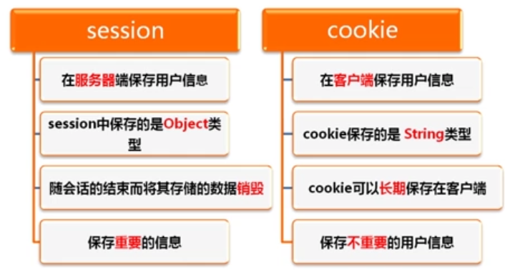
指令和动作
include 指令
语法：<%@include file=”URL” %>

面试题：include指令与include动作的区别
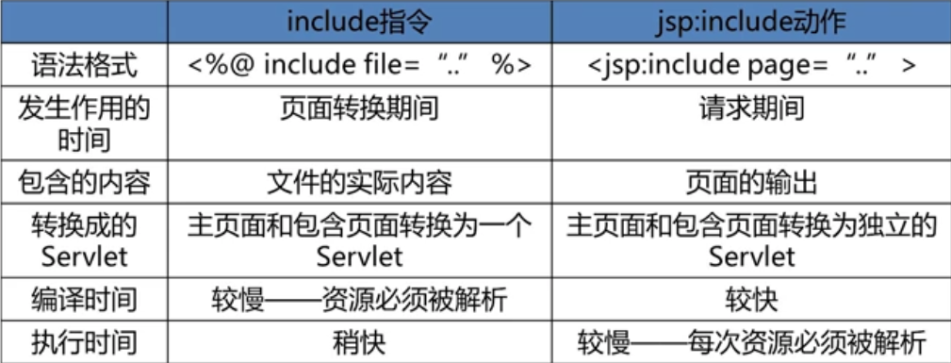

forward动作
语法：<jsp:forward page=”URL”/>
等同于：
request.getRequestDispatcher(“/url”).forward(request,response);

param动作
语法：<jsp：param name=”参数名” value=”参数值”>
常与<jsp：forward >一起使用，作为其子标签；

项目：(重新编写学习+下载原码)
